T.C.
KARTAL KAYMAKAMLIĞI
ŞEHİT SALİH ALIŞKAN MESLEKİ VE TEKNİK ANADOLU LİSESİ MÜDÜRLÜĞÜ

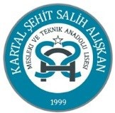

2022-2023 YILI

BRİFİNG DOSYASI

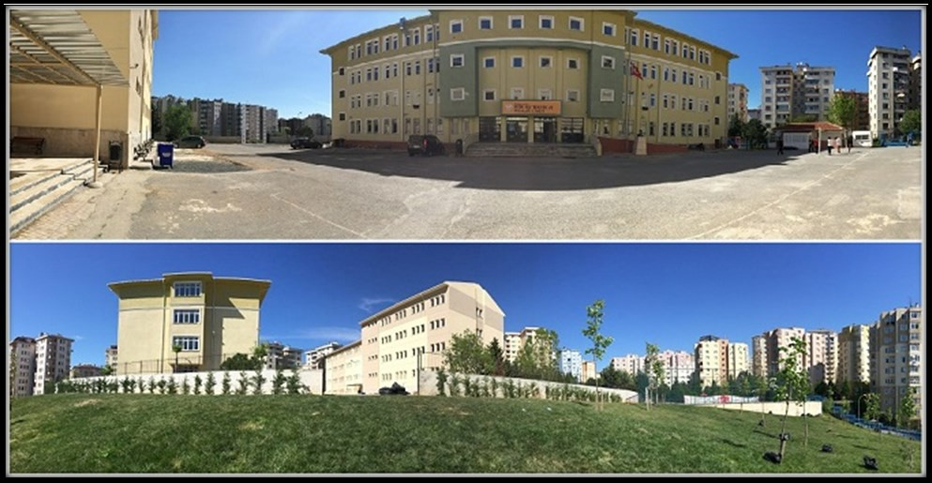
Okulun Kısa Tanıtımı
T.C. Milli Eğitim Bakanlığı ve Disk Tekstil İşçileri Sendikası arasında Hazır Giyim Meslek Lisesi´nin Kurulması ve geliştirilmesine dair, 04.09.1998 tarihinde yapılan protokole imza atılmıştır. Bu protokol 1739 sayılı Milli Eğitim Temel Kanunu ile 3308 sayılı Çıraklık Ve Mesleki Eğitim Kanun hükümlerine dayanılarak hazırlanmıştır. Protokol Disk Tekstil Genel Başkanı; Rıdvan BUDAK, İl Milli Eğitim Müdürü; Ömer BALIBEY ve İstanbul Valisi Erol ÇAKIR tarafından imza altına alınmıştır.
İstanbul ili, Kartal ilçesi Uğur Mumcu Mahallesinde inşaatı tamamlanan 21 derslikli Rahmanlar Lisesi binasında 1998-1999 öğretim yılından itibaren yaygın eğitim düzeyinde 1999- 2000 öğretim yılından itibaren örgün eğitim düzeyinde Hazır Giyim Bölümü faaliyete geçirilmek üzere Disk Tekstil Meslek Lisesi olarak Bakanlık onayıyla açılmıştır.
Okulumuz, 1999 yılı ile 2013 yılı arasında gerek fiziki gerekse bölümler bazında birçok değişiklik geçirmiştir. Bu süreci kısaca özetlersek; 13 Eylül 1999 tarihinde 197 öğrenci ile eğitim öğretime başlayan okulumuzda, 1999 yılında Tekstil Konfeksiyon, 2000 yılında Tekstil Tasarımı, 2003 yılında Çocuk Gelişimi ve Eğitimi Bölümü açılmıştır. 2003-2004 öğretim yılından itibaren bünyemizde Anadolu Meslek Lisesi açılmıştır. Anadolu Meslek Lisesi bünyesinde; Tekstil Konfeksiyon Bölümü ve 2006-2007 öğretim yılında da Bilgisayar Bölümü ve Uygulamalı Anaokulumuz faaliyete geçmiştir. 2010 yılına kadar tek binada hizmet veren okulumuza 2010- 2013 arasında il Özel İdaresi himayesinde ek bina yapılmıştır. Bina sayısı A Blok ve B Blok olmak üzere ikiye çıkmıştır. Ayrıca 2012-2013 yıllarında; İstanbul Valiliği ve İstanbul Büyükşehir Belediyesi himayesinde okul bahçesine basketbol sahası yaptırılarak kullanım alanı 6500 m2´ye, okul toplam kullanım alanı 14.500 m2´ye ulaşmıştır. 2012-2013 öğretim yılında A blok binamız deprem güçlendirme kapsamında bina güçlendirmesi yapılmıştır. Aynı yıl içerisinde Anadolu Meslek Lisesi bünyesinde Grafik ve Fotoğrafçılık, Meslek Lisesi bünyesinde de Yiyecek İçecek hizmetleri bölümleri faaliyete geçmiştir. 2017-2018 eğitim öğretim yılında okulumuzun adı değişerek Kartal Şehit Salih Alışkan Mesleki ve Teknik Anadolu Lisesi olmuştur.
Ayrıca 2002 yılında başlayan ve halen devam eden Mesleki Açık Lise bünyesinde, Çocuk Gelişimi ve Eğitimi, Bilişim Teknolojileri ve Yiyecek İçecek Hizmetleri Alanlarında eğitim öğretim faaliyetleri devam etmektedir. Okulumuz Türkiye genelinde en fazla AB Projesi (Comenius, Erasmus, Erasmus+) yapan Mesleki ve Teknik Eğitim kurumları arasındadır.

Okul Künyesi

Okulumuzun 2022-2023 eğitim öğretim yılı mevcut temel girdilerine ilişkin bilgiler aşağıdaki tabloda yer almaktadır.

İli: İstanbul |  |  |  | İlçesi: Kartal
Adres: | UĞUR MUMCU MAH. AKŞEMSETTİN CAD. ZAMBAK SOK. NO:9  KARTAL/İSTANBUL |  |  | Coğrafi Konum (link) |  | 40°56'08.0" N  29°12'44.3" E
Telefon Numarası: | 0216 475 71 14 |  |  | Faks Numarası: |  | 0216 475 71 13
E- Posta Adresi: | 819373@meb.k12.tr |  |  | Web sayfası adresi: |  | http://www.ssaliskan. meb.k12.tr
Kurum Kodu: | 819373 |  |  | Öğretim Şekli: |  | Tam Gün Tam Yıl (Tam Gün)
Okulun Hizmete Giriş Tarihi:  13 Eylül 1999 |  |  |  | Toplam Çalışan Sayısı |  |  | 107
Öğrenci Sayısı: (2018-19) | Kız | Ortaöğretim=599 Okul Öncesi=25  624 |  | Öğretmen Sayısı | Kadın |  | 61
 | Erkek | Ortaöğretim=388 Okul Öncesi=28  416 |  |  | Erkek |  | 20
 | Toplam | Ortaöğretim=987 Okul Öncesi=53  1040 |  |  | Toplam |  | 81
Derslik Başına Düşen Öğrenci Sayısı |  |  | 860/31 =  ……. | Şube Başına Düşen Öğrenci Sayısı |  |  | 860/36=  27,41
Öğretmen Başına Düşen, Öğrenci Sayısı |  |  | 860/93=  …………… | Şube Başına 30’dan Fazla Öğrencisi Olan Şube Sayısı |  |  | 11
Öğrenci Başına Düşen Toplam Gider Miktarı |  |  | ……/860=  211,53 TL | Öğretmenlerin Kurumdaki Ortalama Görev Süresi |  |  | 7 yıl

Okulumuzun Yeri (Harita ve kroki)
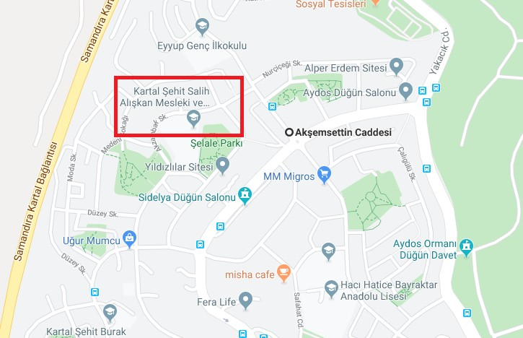

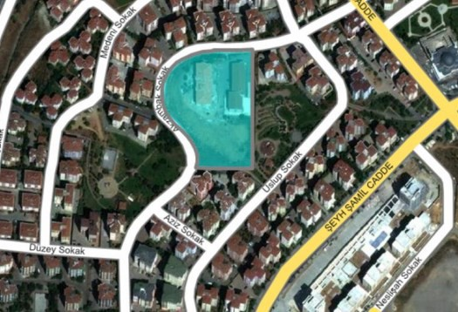

Çalışan Bilgileri

Okulumuzun çalışanlarına ilişkin bilgiler altta yer alan tabloda belirtilmiştir.

Unvan* | Erkek | Kadın | Toplam
Okul Md. ve Müdür Yrd. | 6 | 2 | 8
Öğretmen | 20 | 61 | 81
Rehber Öğretmen | 1 | 1 | 3
İdari Personel | 1 | 2 | 3
Yardımcı Personel | 2 | 2 | 4
Güvenlik Personeli | 0 | 0 | 1
Toplam Çalışan Sayıları | 22 | 67 | 99

Tablo 4: Çalışan Bilgileri Tablosu

Okulumuz Bina ve Alanları

Okulumuzun binası ile açık ve kapalı alanlarına ilişkin temel bilgiler altta yer almaktadır.

Okul Alanları:  1-Bilişim 2-Moda Tasarım 3-Tekstil  4-Grafik/Fotoğraf 5-Çocuk Gelişimi- 6-Yiyecek İçecek Hizmetleri |  | Özel Alanlar | Var | Yok
Okul Bina Sayısı | 2 | Çok Amaçlı Salon | x
Okul Kat Sayısı | 4 | Çok Amaçlı Saha | x
Derslik Sayısı | 31 | Kütüphane | x
Kullanılan Derslik Sayısı | 31 | Fizik/Kimya L. | x
Şube Sayısı | 36 | Bilgisayar L. | x
İdari Odaların Alanı (m2) | 180 | İş Atölyesi | x
Öğretmenler Odası (m2) | 65 | Beceri Atölyesi | x
Okul Bahçesi (Açık Alan)(m2) | 8.000 | Pansiyon |  | x
Okul Kapalı Alan (m2) | 6.500 | Sığınak | x
Kantin (m2) | 50 | Arşiv | x
Tuvalet Sayısı | 16 | Müzik Odası | x

Tablo 5: Okul Yerleşkesine İlişkin Bilgiler

Sınıf ve Öğrenci Bilgileri
2022-2023 Eğitim Öğretim Yılı için okulumuzda yer alan sınıfların öğrenci sayıları alttaki tabloda verilmiştir.

SINIFI (2022-2023) | Kız | Erkek | Toplam
9. Sınıf | 121 | 108 | 229
10. Sınıf | 88 | 115 | 203
11. Sınıf | 92 | 98 | 190
12. Sınıf | 127 | 107 | 234
Okul Öncesi | 10 | 14 | 24
Mesleki Açık Lise  Yüz Yüze/Aktif (Sayıya Dâhil Değil) | 12 | 12 | 24
Toplam | 420 | 440 | 860

Tablo 6: Sınıf ve Öğrenci Bilgileri

Donanım ve Teknolojik Kaynaklarımız
Teknolojik kaynaklar başta olmak üzere okulumuzda bulunan çalışır durumdaki donanım malzemesine ilişkin bilgiler aşağıdaki tabloda verilmiştir.

Kaynak | Sayı | Kaynak | Sayı
Akıllı Tahta Sayısı | 50 | TV Sayısı | 4
Masaüstü PC Sayısı | 121 | Yazıcı Sayısı | 14
Taşınabilir PC Sayısı | 9 | Fotokopi Makinası Sayısı | 3
Projeksiyon Sayısı | 3 | İnternet Bağlantı Hızı | 100 Mb Fiber

Tablo 7: Teknolojik Kaynaklar Tablosu

MİSYON, VİZYON VE TEMEL DEĞERLER
Misyon, vizyon ve temel değerler ile ilgili tanımlama süreci öğretmenler kuruluna ve daha sonra stratejik plan üst kuruluna sunulmuş ve ardından onaylanmıştır.
MİSYONUMUZ

Atatürk İlke ve İnkâplarını Benimseyen, İnsan Haklarına Saygılı, Toplum ve Çevre Bilinci Yüksek, Teknolojiyi İyi ve Verimli Kullanan, Etkili İletişimi Güçlü, Mesleki Hedefleri Belli, Sorumluluk Sahibi, Örnek Bireyler Yetiştirmektir.

VİZYONUMUZ

Mesleki ve Teknik Eğitim Alanında Örnek Gösterilen, Tüm Paydaşlarıyla Uyumlu Çalışan, Lider Bir Eğitim Kurumu Olmaktır.

TEMEL DEĞERLERİMİZ

- Karar alma sürecinde katılımcı ve demokratik bir anlayışı benimseriz.
- Etik değerlere bağlıyız.
- Şeffaflık ve eşitlik ilkesine özen gösteririz.
- Yenilikçiyiz, teknolojik gelişmeleri takip ederiz.
- Etkili iletişime ve ekip çalışmasına önem veririz.
- Planlama aşamasında bireysel farklılıkları dikkate alınırız.
- Disiplinli ve verimli çalışmaya özen gösteririz.

